DOKUMEN PERENCANAAN PROJECT
UJIAN KOMPETENSI KEAHLIAN (UKK)
KOMPETENSI KEAHLIAN REKAYASA PERANGKAT LUNAK (RPL)

Nama Project | Sistem informasi manajemen penjualan | SIMPEN
Nama Siswa | Resa Juliansah
NISN | -
Kelas | XII RPL 2
Nama Sekolah | SMK MUHAMMADIYAH
Tahun Pelaksanaan | 2026-2027

Dokumen ini disusun sebagai panduan perencanaan dan dokumentasi
pelaksanaan project Uji Kompetensi Keahlian (UKK) selama 2 (dua) bulan.

DAFTAR ISI
DAFTAR ISI 2
1. IDENTITAS PROJECT 4
2. ANALISIS KEBUTUHAN 5
2.1 Latar Belakang 5
2.2 Identifikasi Masalah 5
2.3 Tujuan Project 5
2.4 Target / Pengguna Sistem 6
2.5 Kebutuhan Fungsional 6
2.6 Kebutuhan Non-Fungsional 7
2.7 Batasan Project 7
3. USE CASE DIAGRAM 8
3.1 Daftar Aktor 8
3.2 Daftar Use Case 8
3.3 Use Case Diagram 9
3.4 Deskripsi Use Case 9
4. FLOWCHART / ACTIVITY DIAGRAM 11
4.1 Alur Proses Sistem 11
4.2 Flowchart / Activity Diagram 12
4.3 Deskripsi Proses Utama 13
5. RANCANGAN DATABASE 14
5.1 Penjelasan Database 14
5.2 Entity Relationship Diagram (ERD) 14
5.3 Daftar Tabel 15
5.4 Struktur Tabel 15
5.5 Primary Key, Foreign Key, dan Relasi Antar Tabel 17
6. WIREFRAME 18
6.1 Struktur Navigasi 18
6.2 Wireframe 18
6.3 Daftar Halaman 19
7. UI DESIGN 20
7.1 Konsep Desain 20
7.2 Typography 20
7.3 Warna 20
7.4 Komponen UI 21
7.5 Desain Setiap Halaman 21
7.6 Responsive Design 22
8. RENCANA IMPLEMENTASI 23
8.1 Teknologi dan Tools 23
8.2 Struktur Aplikasi 24
8.3 Daftar Fitur dan Prioritas Pengerjaan 26
8.4 Tahapan Pengerjaan 27
8.5 Rencana Testing 28
8.6 Target Penyelesaian 28

1. IDENTITAS PROJECT
Lengkapi identitas project UKK Anda pada tabel berikut. Informasi ini menjadi acuan utama dalam seluruh tahapan perencanaan dan pengerjaan project.
Nama Project | Sistem informasi manajemen penjualan | SIMPEN
Nama Siswa | Resa Juliansah
Kelas | XII RPL 2
Nama Sekolah | SMK MUHAMMADIYAH
Tahun Pelaksanaan | 2026-2027
Teknologi yang Digunakan | PHP Native, MySQL, HTML, CSS, dan JavaScript
Deskripsi Singkat Project | SIMPEN (Sistem Informasi Manajemen Penjualan) adalah aplikasi manajemen penjualan berbasis web yang digunakan untuk mengelola data pengguna, pelanggan, produk, stok, transaksi, dan detail transaksi.  Aplikasi ini menggunakan PHP Native, MySQL, HTML, CSS, dan JavaScript serta menerapkan sistem login dengan dua hak akses, yaitu administrator dan petugas/kasir.  Alasan  Teknologi yang digunakan sederhana dan sesuai dengan kemampuan serta waktu pengerjaan siswa SMK RPL.

2. ANALISIS KEBUTUHAN
Analisis kebutuhan dilakukan untuk mengetahui latar belakang, permasalahan, tujuan, pengguna, serta kebutuhan sistem yang akan dibangun. Analisis ini menjadi dasar dalam menentukan fitur dan batasan pengembangan aplikasi SIMPEN (Sistem Informasi Manajemen Penjualan) agar sesuai dengan kebutuhan pengguna dan dapat diselesaikan dalam waktu yang telah ditentukan.

2.1 Latar Belakang
Aplikasi SIMPEN dirancang menggunakan PHP Native sebagai bahasa pemrograman, MySQL sebagai sistem manajemen basis data, serta HTML, CSS, dan JavaScript untuk membangun tampilan dan interaksi aplikasi. Sistem juga menerapkan pembagian hak akses antara administrator dan petugas/kasir sehingga setiap pengguna dapat menjalankan fungsi sesuai dengan tanggung jawabnya.

2.2 Identifikasi Masalah
No | Identifikasi Masalah
1 | Pencatatan data produk dan pelanggan masih kurang terorganisir sehingga dapat menyebabkan kesulitan dalam mengelola dan mencari data.
2 | Pengelolaan stok barang belum terintegrasi dengan proses transaksi sehingga dapat menyebabkan ketidaksesuaian jumlah stok.
3 | Pencatatan transaksi penjualan masih berpotensi mengalami kesalahan dalam perhitungan jumlah, subtotal, dan total harga.
4 | Belum adanya pembagian hak akses yang jelas antara administrator dan petugas/kasir dalam mengelola sistem penjualan.

2.3 Tujuan Project
No | Tujuan
1 | Membuat aplikasi berbasis web yang dapat membantu mengelola data produk, pelanggan, stok, dan transaksi secara terstruktur.
2 | Membantu petugas/kasir melakukan proses transaksi penjualan serta menghitung subtotal dan total harga secara lebih mudah.
3 | Membantu mengelola dan memperbarui stok barang secara otomatis setelah transaksi dilakukan.
4 | Menerapkan pembagian hak akses antara administrator dan petugas/kasir sesuai dengan kebutuhan sistem.

2.4 Target / Pengguna Sistem
No | Target / Pengguna | Keterangan
1 | Administrator | Mengelola data produk, data pelanggan, stok, transaksi, serta mengelola data pengguna sesuai hak akses.
2 | Petugas/Kasir | Melakukan transaksi penjualan, memilih pelanggan dan produk, memasukkan jumlah barang, serta melihat informasi stok.
3 | Pemilik/Manajemen | Dapat menggunakan informasi transaksi dan data penjualan sebagai bahan untuk mengetahui kondisi penjualan dan stok barang.

2.5 Kebutuhan Fungsional
No | Kode | Deskripsi Kebutuhan Fungsional
1 | KF-01 | Sistem dapat melakukan proses login dan logout pengguna berdasarkan email, password, dan hak akses.
2 | KF-02 | Sistem dapat mengelola data produk yang meliputi tambah, tampil, ubah, dan hapus data produk.
3 | KF-03 | Sistem dapat mengelola data pelanggan yang meliputi tambah, tampil, ubah, dan hapus data pelanggan.
4 | KF-04 | Sistem dapat menampilkan informasi stok barang dan memperbarui stok berdasarkan transaksi penjualan.
5 | KF-05 | Sistem dapat melakukan transaksi penjualan dengan memilih pelanggan, memilih produk, memasukkan jumlah barang, serta menghitung subtotal dan total harga.
6 | KF-06 | Sistem dapat menyimpan data transaksi dan detail transaksi serta menampilkan informasi transaksi yang telah dilakukan.

2.6 Kebutuhan Non-Fungsional
No | Aspek | Deskripsi Kebutuhan Non-Fungsional
1 | Perangkat Lunak | Sistem dibuat menggunakan PHP Native, MySQL, HTML, CSS, dan JavaScript serta dijalankan menggunakan XAMPP sebagai server lokal.
2 | Keamanan | Sistem menggunakan login dan session serta membatasi akses halaman berdasarkan peran pengguna, yaitu administrator dan petugas/kasir.
3 | Kemudahan Penggunaan | Tampilan sistem dibuat sederhana, rapi, mudah dipahami, dan menggunakan menu yang sesuai dengan fungsi pengguna.
4 | Performa | Sistem dapat menjalankan proses pengelolaan data dan transaksi dengan baik pada komputer yang digunakan sebagai server lokal.
5 | Responsivitas | Tampilan aplikasi dirancang agar dapat menyesuaikan ukuran layar komputer atau perangkat lain sehingga tetap nyaman digunakan.

2.7 Batasan Project
No | Batasan Project
1 | Aplikasi hanya berfokus pada pengelolaan data pengguna, pelanggan, produk, stok, transaksi, dan detail transaksi.
2 | Sistem hanya memiliki dua jenis hak akses, yaitu administrator dan petugas/kasir.
3 | Aplikasi dikembangkan menggunakan PHP Native, MySQL, HTML, CSS, dan JavaScript tanpa menggunakan framework yang kompleks.
4 | Sistem tidak mencakup pembayaran online, integrasi marketplace, notifikasi otomatis, chat, maupun fitur kecerdasan buatan (AI).

3. USE CASE DIAGRAM
Use Case Diagram digunakan untuk menggambarkan interaksi antara pengguna dengan sistem. Pada aplikasi SIMPEN (Sistem Informasi Manajemen Penjualan), terdapat dua aktor utama yang berinteraksi langsung dengan sistem, yaitu Administrator dan Petugas/Kasir.

3.1 Daftar Aktor
No | Nama Aktor | Deskripsi Aktor
1 | Administrator | Pengguna yang memiliki hak akses untuk mengelola data produk, pelanggan, stok, transaksi, dan mengakses dashboard sistem.
2 | Petugas/Kasir | Pengguna yang bertugas melakukan transaksi penjualan, melihat data stok, dan mengakses dashboard sesuai hak aksesnya.
3 | Database MySQL | Media penyimpanan data sistem yang menyimpan data pengguna, pelanggan, produk, transaksi, dan detail transaksi.
4 | Sistem SIMPEN | Aplikasi yang memproses login, pengelolaan data, transaksi, perhitungan total, dan pembaruan stok.

3.2 Daftar Use Case
No | Nama Use Case | Aktor Terkait
1 | Login | Administrator, Petugas/Kasir
2 | Mengelola Data Produk | Administrator
3 | Mengelola Data Pelanggan | Administrator
4 | Mengelola Transaksi Penjualan | Administrator, Petugas/Kasir
5 | Melihat Stok Barang | Administrator, Petugas/Kasir

3.3 Use Case Diagram
[Tempatkan Use Case Diagram di sini]
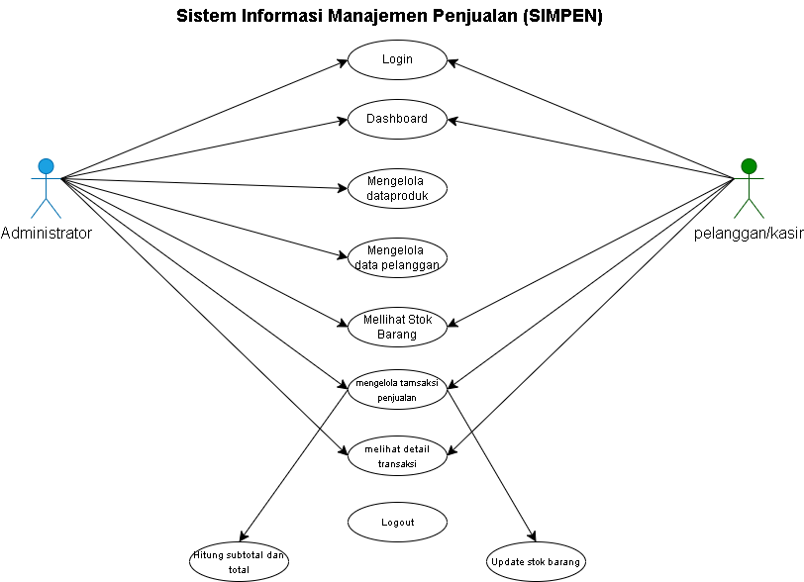

3.4 Deskripsi Use Case
No | Nama Use Case | Deskripsi
1 | Login | Digunakan oleh administrator dan petugas/kasir untuk masuk ke sistem dengan memasukkan email dan password. Sistem melakukan validasi data login dan memberikan akses sesuai dengan peran pengguna.
2 | Mengelola Data Produk | Administrator dapat menambah, melihat, mengubah, dan menghapus data produk yang terdiri dari nama produk, harga, dan stok.
3 | Mengelola Data Pelanggan | Administrator dapat menambah, melihat, mengubah, dan menghapus data pelanggan seperti nama, alamat, dan nomor telepon.
4 | Mengelola Transaksi Penjualan | Administrator dan petugas/kasir dapat melakukan transaksi dengan memilih pelanggan, memilih produk, memasukkan jumlah barang, menghitung subtotal dan total harga, serta menyimpan transaksi.
5 | Melihat Stok Barang | Administrator dan petugas/kasir dapat melihat informasi jumlah stok produk yang tersedia. Stok akan berkurang setelah transaksi berhasil dilakukan.

4. FLOWCHART / ACTIVITY DIAGRAM
Flowchart atau Activity Diagram digunakan untuk menggambarkan alur proses sistem secara berurutan, mulai dari pengguna masuk ke aplikasi sampai pengguna keluar dari sistem. Pada aplikasi SIMPEN (Sistem Informasi Manajemen Penjualan), alur utama meliputi proses login, validasi pengguna, akses dashboard, pengelolaan data, transaksi penjualan, penyimpanan transaksi, pembaruan stok, dan logout.
Alur sistem dirancang berdasarkan dua aktor, yaitu Administrator dan Petugas/Kasir. Administrator memiliki akses untuk mengelola data produk dan pelanggan, sedangkan Petugas/Kasir berfokus pada pengecekan stok dan transaksi penjualan.

4.1 Alur Proses Sistem
Alur proses sistem pada aplikasi SIMPEN (Sistem Informasi Manajemen Penjualan) dimulai ketika pengguna membuka aplikasi dan masuk melalui halaman login dengan memasukkan email dan password. Sistem akan melakukan validasi terhadap data yang dimasukkan. Jika data login tidak sesuai, pengguna diminta untuk memasukkan kembali email dan password. Jika data login benar, pengguna akan diarahkan ke halaman dashboard sesuai dengan hak aksesnya.
Setelah berhasil login, administrator dapat mengelola data produk dan data pelanggan, sedangkan petugas/kasir dapat melihat stok barang dan melakukan transaksi penjualan. Pada proses transaksi, pengguna memilih pelanggan, memilih produk yang akan dibeli, kemudian memasukkan jumlah barang. Sistem akan memeriksa ketersediaan stok dan menghitung subtotal berdasarkan harga dan jumlah barang.
Setelah semua barang dimasukkan, sistem menghitung total harga transaksi. Data transaksi dan detail transaksi kemudian disimpan ke dalam database. Setelah transaksi berhasil disimpan, sistem secara otomatis mengurangi stok barang sesuai dengan jumlah yang terjual. Setelah selesai menggunakan sistem, pengguna dapat melakukan logout dan sistem akan mengakhiri session serta kembali ke halaman login.

4.2 Flowchart / Activity Diagram
[Tempatkan Flowchart / Activity Diagram di sini]
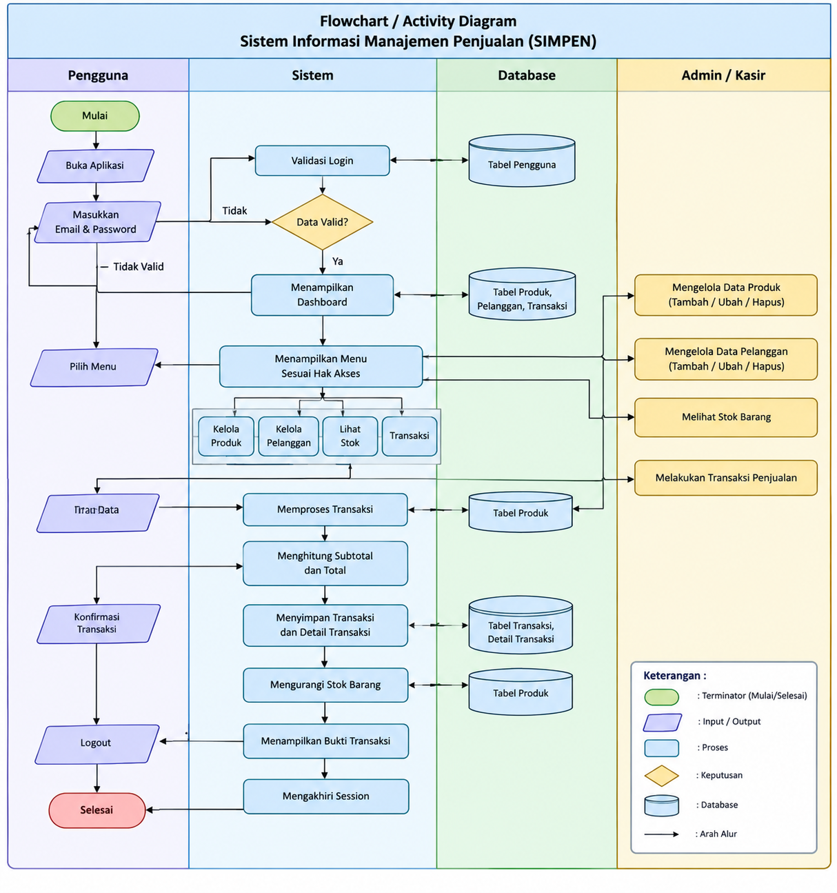

4.3 Deskripsi Proses Utama
No | Nama Proses | Deskripsi Proses
1 | Login | Pengguna memasukkan email dan password pada halaman login. Sistem memvalidasi data pengguna. Jika data benar, pengguna diarahkan ke dashboard sesuai hak akses. Jika salah, pengguna diminta melakukan login kembali.
2 | Pengelolaan Data | Administrator dapat mengelola data produk dan pelanggan dengan melakukan proses tambah, lihat, ubah, dan hapus. Data yang dikelola akan disimpan dan diperbarui pada database.
3 |  | Administrator dan petugas/kasir dapat melihat informasi stok produk yang tersedia. Data stok diambil dari database dan ditampilkan pada halaman stok barang.
  Melihat Stok Barang
4 | Transaksi Penjualan | Pengguna memilih pelanggan dan produk, kemudian memasukkan jumlah barang. Sistem memeriksa ketersediaan stok, menghitung subtotal dan total harga, menyimpan transaksi beserta detail transaksi, kemudian mengurangi stok barang.
5 | Logout | Pengguna memilih menu logout setelah selesai menggunakan sistem. Sistem mengakhiri session pengguna dan mengarahkan pengguna kembali ke halaman login.

5. RANCANGAN DATABASE
Rancangan database digunakan sebagai dasar dalam penyimpanan dan pengelolaan data pada aplikasi SIMPEN (Sistem Informasi Manajemen Penjualan). Database dirancang agar data pengguna, pelanggan, produk, transaksi, dan detail transaksi dapat tersimpan secara terstruktur serta memiliki hubungan yang jelas antar tabel.
Database yang digunakan adalah MySQL karena mudah digunakan, sesuai dengan PHP Native, dan cocok untuk project UKK RPL.

5.1 Penjelasan Database
Database SIMPEN terdiri dari 5 tabel utama, yaitu:
- Tabel pengguna — menyimpan data akun administrator dan petugas/kasir.
- Tabel pelanggan — menyimpan data pelanggan.
- Tabel produk — menyimpan data barang yang dijual dan jumlah stok.
- Tabel transaksi — menyimpan informasi utama transaksi penjualan.
- Tabel detail_transaksi — menyimpan rincian produk yang terdapat dalam setiap transaksi.

5.2 Entity Relationship Diagram (ERD)
[Tempatkan ERD di sini]
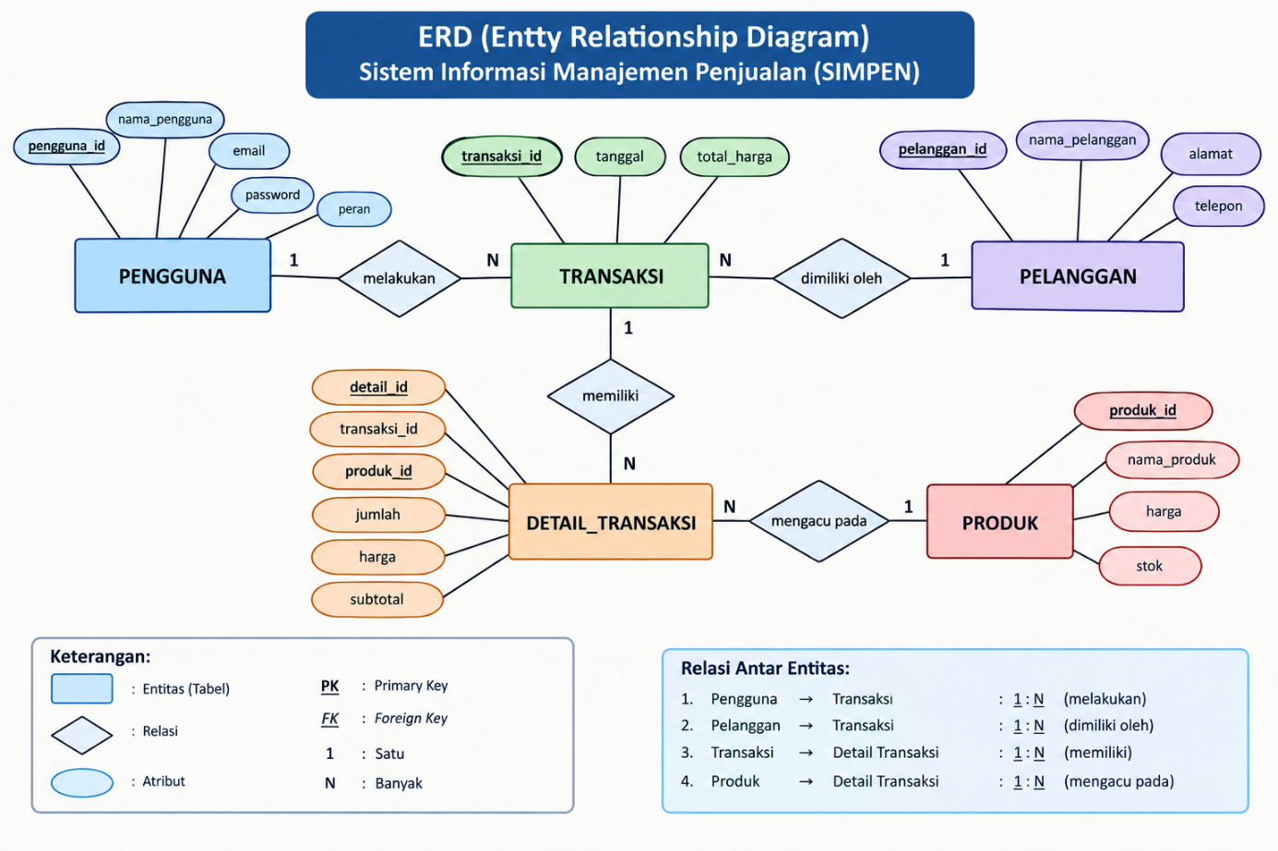

5.3 Daftar Tabel
No | Nama Tabel | Fungsi Tabel
1 | pengguna | Menyimpan data akun pengguna yang dapat mengakses sistem, yaitu administrator dan petugas/kasir.
2 | pelanggan | Menyimpan data pelanggan yang melakukan transaksi pembelian.
3 | produk | Menyimpan data produk yang dijual, termasuk harga dan stok barang.
4 | transaksi | Menyimpan data utama transaksi penjualan, seperti tanggal, pelanggan, pengguna, dan total harga.
5 | detail_transaksi | Menyimpan rincian produk yang terdapat dalam setiap transaksi, seperti jumlah, harga, dan subtotal.

5.4 Struktur Tabel
Nama Tabel: pengguna
No | Nama Field | Tipe Data | Ukuran | Keterangan (PK/FK)
1 | pengguna_id | INT | 11 | PK
2 | nama_pengguna | VARCHAR | 100 | -
3 | email | VARCHAR | 100 | -
4 | password | VARCHAR | 255 | -
5 | peran |  | Admin,kasir | -
  ENUM
Salin tabel di atas untuk setiap tabel yang digunakan pada database.
Nama Tabel: pelanggan
No | Nama Field | Tipe Data | Ukuran | Keterangan (PK/FK)
1 | Pelanggan_id | INT | 11 | PK
2 | nama_pelanggan | VARCHAR | 100 | -
3 | alamat | TEXT | - | -
4 | telpon | VARCHAR | 20 | -

Nama Tabel: produk
No | Nama Field | Tipe Data | Ukuran | Keterangan (PK/FK)
1 | produk_id | INT | 11 | PK
2 | nama_produk | VARCHAR | 100 | -
3 | harga | DECIMAL | 12,2 | -
4 | stok | INT | 20 | -

Nama Tabel: transaksi
No | Nama Field | Tipe Data | Ukuran | Keterangan (PK/FK)
1 | Transaksi_id | INT | 11 | PK
2 | tanggal | VARCHAR | 100 | -
3 | pelanggan_id | TEXT | - | FK
4 | pengguna_id | VARCHAR | 20 | FK
5 | total_harga | DECIMAL | 12,2 | -

Nama Tabel: detail_transaksi
No | Nama Field | Tipe Data | Ukuran | Keterangan (PK/FK)
1 | detail_id | INT | 11 | PK
2 | transaksi_id | INT | 11 | FK
3 | produk_id | INT | 11 | FK
4 | jumlah | INT | 11 | -
5 | harga | DECIMAL | 12,2 | -
6 | subtotal | DECIMAL | 12,2 | -

5.5 Primary Key, Foreign Key, dan Relasi Antar Tabel
No | Nama Tabel | Primary Key | Foreign Key | Relasi dengan Tabel
1 | pengguna | pengguna_id | -
  1 : N dengan transaksi
2 | pelanggan | pelanggan_id | - | 1 : N dengan transaksi
3 | produk | produk_id | -
  1 : N dengan detail_transaksi
4 | transaksi | transaksi_id | pelanggan_id, pengguna_id | N : 1 dengan pelanggan dan pengguna; 1 : N dengan detail_transaksi
5 | detail_transaksi | detail_id | transaksi_id, produk_id | N : 1 dengan transaksi dan produk

6. WIREFRAME
Wireframe merupakan rancangan awal struktur dan tata letak halaman sistem sebelum masuk ke tahap desain antarmuka (UI Design). Wireframe pada aplikasi SIMPEN (Sistem Informasi Manajemen Penjualan) dibuat untuk menggambarkan posisi menu, tombol, tabel, form, dan informasi yang akan ditampilkan pada setiap halaman.
Wireframe dirancang sederhana agar sesuai dengan kebutuhan sistem dan mudah dikembangkan menggunakan PHP Native, MySQL, HTML, CSS, dan JavaScript.

6.1 Struktur Navigasi
Struktur navigasi aplikasi SIMPEN (Sistem Informasi Manajemen Penjualan) dirancang untuk memudahkan pengguna dalam berpindah dari satu halaman ke halaman lainnya. Navigasi dibedakan berdasarkan hak akses pengguna, yaitu Administrator dan Petugas/Kasir.
Struktur navigasi dimulai dari halaman Login. Setelah berhasil login, pengguna diarahkan ke Dashboard sesuai dengan perannya. Administrator memiliki akses yang lebih luas untuk mengelola data produk dan pelanggan, sedangkan Petugas/Kasir berfokus pada pengecekan stok dan transaksi penjualan.

6.2 Wireframe
[Tempatkan Wireframe di sini]
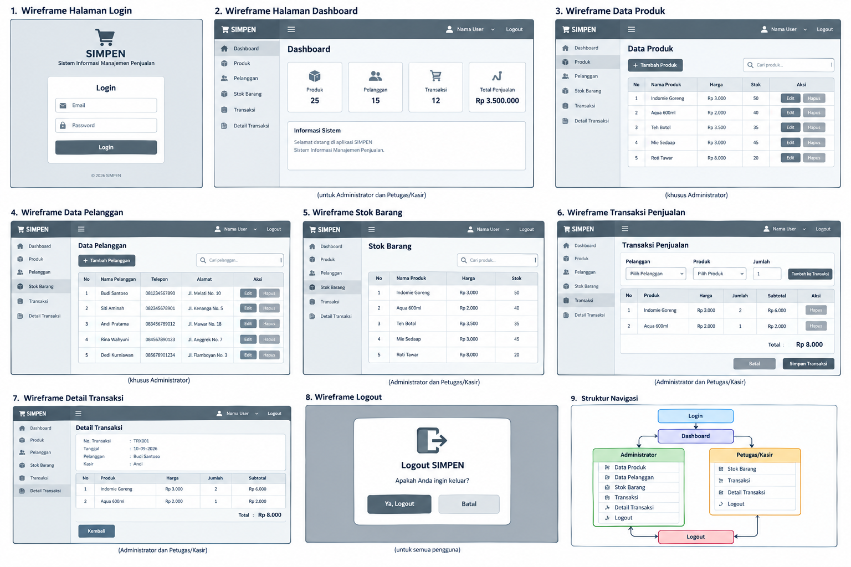

6.3 Daftar Halaman
No | Nama Halaman | Fungsi Halaman | Alur Perpindahan Halaman
1 | Login | Digunakan untuk memasukkan email dan password agar pengguna dapat masuk ke dalam sistem. | Login → Dashboard sesuai hak akses
2 |  | Menampilkan halaman utama dan informasi singkat mengenai sistem setelah pengguna berhasil login. | Login → Dashboard → Menu yang dipilih
  Dashboard
3 |  | Digunakan Administrator untuk melihat, menambah, mengubah, dan menghapus data produk. | Dashboard → Data Produk → Tambah/Edit/Hapus → Data Produk
  Data Produk
4 | Data Pelanggan | Digunakan Administrator untuk melihat, menambah, mengubah, dan menghapus data pelanggan. | Dashboard → Data Pelanggan → Tambah/Edit/Hapus → Data Pelanggan
5 | Stok Barang | Menampilkan informasi produk, harga, dan jumlah stok barang yang tersedia. Dapat diakses Administrator dan Petugas/Kasir. | Dashboard → Stok Barang → Kembali ke Dashboard
6 | Transaksi Penjualan | Digunakan Administrator dan Petugas/Kasir untuk memilih pelanggan, memilih produk, memasukkan jumlah barang, menghitung total, dan menyimpan transaksi. | Dashboard → Transaksi → Input Transaksi → Simpan → Detail Transaksi

7. UI DESIGN
UI Design (User Interface Design) merupakan tahap perancangan tampilan antarmuka aplikasi agar sistem mudah digunakan, memiliki tampilan yang rapi, dan dapat memberikan pengalaman yang baik bagi pengguna. Pada aplikasi SIMPEN (Sistem Informasi Manajemen Penjualan), desain antarmuka dibuat sederhana, modern, dan mudah dipahami oleh Administrator maupun Petugas/Kasir.
Desain UI disesuaikan dengan fungsi sistem yang telah dirancang pada tahap wireframe. Setiap halaman memiliki struktur tampilan yang konsisten, mulai dari warna, tipografi, tombol, tabel, form, hingga navigasi.

7.1 Konsep Desain
Konsep desain UI yang digunakan pada aplikasi SIMPEN adalah simple, clean, modern, dan responsive. Tampilan dibuat sederhana agar Administrator dan Petugas/Kasir dapat menggunakan sistem dengan mudah. Warna hijau digunakan sebagai warna utama untuk memberikan identitas pada aplikasi, sedangkan warna putih dan abu-abu digunakan sebagai warna pendukung agar tampilan tetap bersih dan nyaman dilihat.

7.2 Typography
No | Jenis Font | Ukuran | Penggunaan
1 | Poppins Bold | 24–28 px | Judul utama dan nama aplikasi
2 | Poppins Semi Bold | 18–22 px | Judul halaman dan subjudul
3 | Poppins Regular | 14–16 px | Isi teks, label, dan informasi
4 | Poppins Medium | 13–14 px | Tombol, menu navigasi, dan tabel

7.3 Warna
No | Nama Warna | Kode Hex | Penggunaan
1 | Hijau Tua | #1B5E20 | Navbar, header, dan identitas utama SIMPEN
2 | Hijau | #4CAF50 | Tombol utama, menu aktif, dan elemen penting
3 | Putih | #FFFFFF | Background card, form, tabel, dan area konten
4 | Abu-abu Muda | #F4F6F9 | Background utama halaman dan elemen pendukung

7.4 Komponen UI
No | Nama Komponen | Deskripsi
1 | Navbar
  Digunakan untuk menampilkan nama aplikasi, informasi pengguna, dan tombol Logout.
2 | Sidebar/Menu Navigasi | Digunakan untuk memudahkan pengguna berpindah dari Dashboard ke halaman Produk, Pelanggan, Stok, dan Transaksi.
3 | Button | Digunakan untuk menjalankan aksi seperti Tambah, Simpan, Edit, Hapus, Batal, dan Logout.
4 | Form Input | Digunakan untuk memasukkan atau mengubah data seperti data produk, pelanggan, dan transaksi.
5 | Table | Digunakan untuk menampilkan data produk, pelanggan, stok barang, dan detail transaksi secara terstruktur.

7.5 Desain Setiap Halaman
[Tempatkan UI Design Halaman di sini]
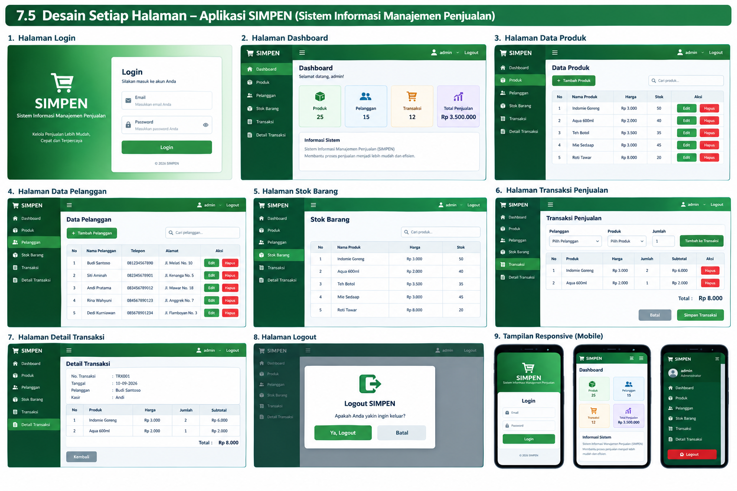
Salin area di atas untuk menampilkan desain setiap halaman sistem.

7.6 Responsive Design
Responsive Design pada aplikasi SIMPEN (Sistem Informasi Manajemen Penjualan) diterapkan agar tampilan sistem dapat menyesuaikan ukuran layar perangkat yang digunakan. Dengan demikian, pengguna tetap dapat mengakses dan menggunakan sistem dengan nyaman melalui komputer, laptop, tablet, maupun smartphone.
Penerapan responsive design dilakukan menggunakan CSS Media Query, pengaturan ukuran elemen secara fleksibel, serta penyesuaian tata letak pada setiap halaman. Komponen seperti navbar, sidebar, tabel, form, tombol, dan card akan menyesuaikan ukuran layar.
Pada perangkat dengan ukuran layar yang lebih kecil, sidebar dapat disederhanakan menjadi menu yang lebih ringkas, sedangkan tabel dapat dibuat dapat digeser secara horizontal agar seluruh informasi tetap dapat dilihat. Ukuran font, jarak antar elemen, dan lebar form juga disesuaikan agar tidak memenuhi layar.
Responsive design diterapkan pada seluruh halaman utama SIMPEN, yaitu halaman Login, Dashboard, Data Produk, Data Pelanggan, Stok Barang, Transaksi Penjualan, dan Detail Transaksi. Dengan penerapan ini, sistem diharapkan tetap mudah digunakan dan memiliki tampilan yang rapi pada berbagai perangkat.

8. RENCANA IMPLEMENTASI
Rencana implementasi merupakan tahapan yang digunakan sebagai pedoman dalam proses pengembangan aplikasi SIMPEN (Sistem Informasi Manajemen Penjualan). Rencana ini mencakup teknologi yang digunakan, struktur aplikasi, daftar fitur dan prioritas, tahapan pengerjaan, rencana pengujian, serta target penyelesaian project selama 2 bulan.

8.1 Teknologi dan Tools
No | Kategori | Nama Teknologi / Tools
1 | Bahasa Pemrograman
  PHP Native
2 | Database | MySQL
3 | Frontend | HTML, CSS, JavaScript
4 | Server Lokal | XAMPP
5 | Development & Design | Visual Studio Code dan Figma

8.2 Struktur Aplikasi
Struktur aplikasi SIMPEN dibuat secara terorganisir berdasarkan fungsi masing-masing bagian. Struktur ini bertujuan agar proses pengembangan, pengelolaan, dan pemeliharaan aplikasi menjadi lebih mudah.
SIMPEN/
│
├── config/
│ └── koneksi.php
│
├── includes/
│ ├── header.php
│ ├── sidebar.php
│ └── footer.php
│
├── assets/
│ ├── css/
│ │ └── style.css
│ └── js/
│ └── script.js
│
├── login.php
├── logout.php
├── dashboard.php
│
├── produk/
│ ├── index.php
│ ├── tambah.php
│ ├── edit.php
│ └── hapus.php
│
├── pelanggan/
│ ├── index.php
│ ├── tambah.php
│ ├── edit.php
│ └── hapus.php
│
├── stok/
│ └── index.php
│
├── transaksi/
│ ├── index.php
│ └── simpan.php
│
└── detail_transaksi/
└── index.php
Struktur aplikasi tersebut terdiri dari file konfigurasi untuk koneksi database, folder includes untuk komponen yang digunakan bersama, folder assets untuk CSS dan JavaScript, serta folder fitur seperti produk, pelanggan, stok, transaksi, dan detail transaksi.

8.3 Daftar Fitur dan Prioritas Pengerjaan
No | Nama Fitur | Deskripsi Fitur | Prioritas (Tinggi/Sedang/Rendah)
1 | Login dan Logout | Digunakan untuk masuk dan keluar dari sistem berdasarkan akun dan hak akses pengguna. | Tinggi
2 | Dashboard | Menampilkan halaman utama dan informasi ringkas mengenai sistem setelah pengguna login. | Tinggi
3 | Kelola Data Produk | Administrator dapat menambah, melihat, mengubah, dan menghapus data pelanggan. | Tinggi
4 | Kelola Data Pelanggan | menambah, melihat, mengubah, dan menghapus data pelanggan. | Tinggi
5 | Stok Barang | Menampilkan informasi nama produk, harga, dan jumlah stok barang yang tersedia. | Tinggi
6 | Transaksi Penjualan | Digunakan untuk memilih pelanggan, produk, jumlah barang, menghitung total, dan menyimpan transaksi. | Tinggi

8.4 Tahapan Pengerjaan
Minggu Ke- | Kegiatan | Target Capaian
1 | Analisis kebutuhan | Kebutuhan sistem, pengguna, masalah, tujuan, dan fitur utama berhasil ditentukan
2 | Perancangan sistem | Use Case, Activity Diagram, ERD, database, dan struktur navigasi selesai dibuat.
3 | Wireframe dan UI Design | Wireframe dan desain antarmuka setiap halaman selesai dibuat.
4 | Implementasi dasar aplikasi | Database MySQL, koneksi PHP, struktur folder, login, dan session berhasil dibuat.
5 | Implementasi data master | Fitur Data Produk, Data Pelanggan, dan Stok Barang berhasil dibuat.
6 | Implementasi transaksi | Fitur Transaksi Penjualan dan Detail Transaksi berhasil dibuat.
7 | Testing dan perbaikan | Seluruh fitur utama diuji dan kesalahan program diperbaiki.
8 | Finalisasi | Sistem selesai, responsive, terdokumentasi, dan siap dipresentasikan.

8.5 Rencana Testing
No | Jenis Testing | Deskripsi Pengujian | Status
1 | Functional Testing | Menguji fungsi Login, Dashboard, Produk, Pelanggan, Stok, Transaksi, dan Logout. | Direncanakan
2 | Database Testing | Menguji proses penyimpanan, perubahan, penghapusan, dan pengambilan data dari database MySQL. | Direncanakan
3 | Validation Testing | Menguji validasi input pada form agar data yang dimasukkan sesuai dengan ketentuan. | Direncanakan
4 | Responsive Testing | Menguji tampilan aplikasi pada komputer, laptop, tablet, dan smartphone. | Direncanakan
5 | User Acceptance Testing | Menguji apakah aplikasi telah sesuai dengan kebutuhan pengguna dan dapat digunakan dengan baik. | Direncanakan

8.6 Target Penyelesaian
Tahap | Uraian Tahap | Target Tanggal
Analisis Kebutuhan | Menentukan masalah, tujuan, pengguna, kebutuhan, dan fitur sistem. | 14–20 September 2026
Perancangan Sistem | Membuat diagram sistem, ERD, database, dan struktur navigasi. | 21–27 September 2026
Wireframe & UI Design | Membuat wireframe dan desain antarmuka menggunakan Figma. | 28 September–4 Oktober 2026
Implementasi Dasar | Membuat database, koneksi, login, session, dan struktur aplikasi. | 5–11 Oktober 2026
Implementasi Data Master | Membuat fitur Produk, Pelanggan, dan Stok Barang. | 12–18 Oktober 2026
Implementasi Transaksi | Membuat fitur Transaksi Penjualan dan Detail Transaksi. | 19–25 Oktober 2026
Testing & Perbaikan | Menguji seluruh fitur dan memperbaiki kesalahan sistem. | 26 Oktober–1 November 2026
Finalisasi | Menyelesaikan dokumentasi, penyempurnaan UI, responsive design, dan persiapan presentasi. | 2–8 November 2026

